МИНОБРНАУКИ РОССИИ

Федеральное государственное автономное образовательное   
учреждение высшего образования   
«Южный федеральный университет»

Институт математики, механики   
и компьютерных наук им. И. И. Воровича

**Смехунов Алексей Андреевич**

**ПРОЦЕДУРНАЯ ГЕНЕРАЦИЯ**

**ПОДМНОЖЕСТВА ИГРОВЫХ МЕХАНИК**

ВЫПУСКНАЯ КВАЛИФИКАЦИОННАЯ РАБОТА  
по направлению подготовки  
02.04.02 – Фундаментальная информатика и информационные технологи,   
направленность программы  
«Разработка мобильных приложений и компьютерных игр»

**Научный руководитель** –   
доц., к. т. н. Демяненко Яна Михайловна

**Рецензент** –   
доц., к. ф. т. н. Оганесян Павел Артурович

Допущено к защите:  
руководитель   
образовательной программы _______________________ Демяненко Я.М.

Ростов-на-Дону – 2022

**Оглавление**

Введение 3

Постановка задачи 4

1. Обзор 5

2. Классификация методов процедурной генерации контента 8

2.1. Использование генератора псевдослучайных чисел. 8

2.2. Шумы 8

2.3. Клеточные автоматы 9

2.4. Системы Линденмайера 10

2.5. Оценка применимости методов процедурной генерации для поставленной задачи 10

3. Виды механик в выбранном жанре 12

3.1. Управление 12

3.2. Перемещение 12

3.3. Конфликт 14

3.4. Условия победы 15

4. Применение методов процедурной генерации для создания игровых механик 16

5. Создание игры 20

5.1. Правила 20

5.2. Архитектура 21

5.3. Процедурная генерация 27

5.4. Интерфейс пользователя 30

5.5. Игровой мир 32

5.6. Результаты 32

Заключение 35

Список литературы 36

Введение

Одной из задач геймдизайна является проектирование игрового процесса, который, с одной стороны, будет интересен игроку, с другой, будет иметь минимальные затраты ресурсов: временных, финансовых и человеческих. Известным инструментом для повышения интереса и реиграбельности, а также увеличения количества контента является процедурная генерация. Суть процедурной генерации заключается в создании контента путём применения алгоритмов к исходным данным, важнейшим её свойством является размер пространства генерируемого контента. Процедурная генерация повышает разнообразие, делая затруднительным для игрока полное исследование игры, или разбавляет единообразие растянутого во времени игрового процесса.

Однако при проектировании игрового процесса, кроме контента, геймдизайнеры используют механики. Механики отвечают за все форматы взаимодействия игрока и игры, а также за правила игры. Процедурная генерация механик гораздо менее распространена, так как в общем случае непонятно, что и как создавать. Из-за этого методы процедурной генерации в основном ориентированы на контент. При этом процедурная генерация механик способна увеличить аддиктивность, интерес и вовлечённость за счёт большего разнообразия. В данной работе рассматривается возможность применения существующих методов процедурной генерации для создания игровых механик, а также реализуется прототип игры для демонстрации работы выбранного метода.

Постановка задачи

В работе требуется рассмотреть возможность использования существующих методов процедурной генерации для автоматизированного создания игровых механик, а также создать реализацию для одного из методов в рамках игры.

Для этого необходимо:

1. провести обзор методов процедурной генерации контента;
2. использовать методы процедурной генерации контента для алгоритмического создания игровых механик с целью увеличения разнообразия;
3. сделать реализацию одного выбранного метода для игры в жанре стратегии-автобатлера для генерации поведений и способностей юнитов.

1. Обзор

Процедурная генерация — способ создания данных автоматически, в противовес ручному созданию. Этот подход позволяет уменьшить количество времени и средств, затрачиваемых непосредственно на разработку игры, при этом сохраняя вариативность игрового процесса. Процедурная генерация часто используется в небольших играх, например, в игре Эадор [1] для генерации глобальной карты, тактической карты, а также характеристик юнитов; в жанрах roguelike и roguelite, например, в игре Dungeon Crawl Stone Soup [2] для генерации карты подземелий, а также создании артефактов. Кроме того, процедурная генерация активно используется в играх, ориентированных на реиграбельность, например, в серии игр Heroes of Might and Magic для создания карты и генерации недельных событий.

Процедурная генерация улучшает имеет эти черты игр.

1. Повышается реиграбельность: в одну и ту же игру можно играть снова и снова.
2. Уменьшаются затраты на разработку: можно написать один раз генератор какого-то типа контента, например, уровней, и тратить на несколько порядков меньше времени для разработки одного уровня.
3. Уменьшаются затраты памяти для хранения игры. Это наиболее актуально для мобильных игр, когда процедурная генерация позволяет не занимать память сгенерированным контентом, а каждый раз создавать его заново. Такой подход является единственно возможным в «бесконечных» играх: Temple Run [3], Jetpack Joyride [4], Subway Surfers [5].

Игровая механика — правила и способы взаимодействия игрока и игры, в результате которого у игрока появляется игровой опыт. Это определение очень размыто и позволяет выбрать большое множество сущностей как игровые механики. Более точно описывают игровые механики списки для конкретных жанров, например, для настольных игр [6], а также декомпозиционные модели игровых процессов с точки зрения геймдизайна, например, декомпозиция Kirby's Adventure [7].

Выбор контента для процедурного генерирования очень важен для эффекта реиграбельности и интереса. Некоторые игры используют процедурную генерацию как замену или частичную замену дизайну уровней — так, что уровень, который играет игрок, частично или полностью сгенерирован процедурно. Разработчики игры No Man's Sky [8] позиционировали это как основную фишку: все планеты, материалы и внутриигровые предметы процедурно сгенерированы.

Игры, использующие механики PvP или PvE зачастую используют процедурную генерацию для создания различных внутриигровых предметов. Это особенно заметно в играх жанра RPG, например, в игре Titan Quest [9] предметы экипировки героя генерируются на основе базовых предметов и модификаторов: стремительные поножи и шипастые поножи будут иметь бонус к скорости перемещения и бонус к возвращаемому урону, соответственно, но одинаковый базовый модификатор защиты.

Кроме того, кинематограф и игры, делающие упор на графические возможности современных компьютеров, используют процедурную генерацию для создания необычных объектов игрового мира, в частности, процедурной генерации поддаются текстуры и меши. Например, в игре Vagabond используется процедурно сгенерированная анимация падающего песка [10]. Некоторые игры для увеличения разнообразия и реиграбельности вместо процедурной генерации используют выбор игровых механик в процессе игры, как, к примеру, в игре Baba is You [11], где правила игры задаются простыми предложениями из перемещаемых блоков (рис. 1).

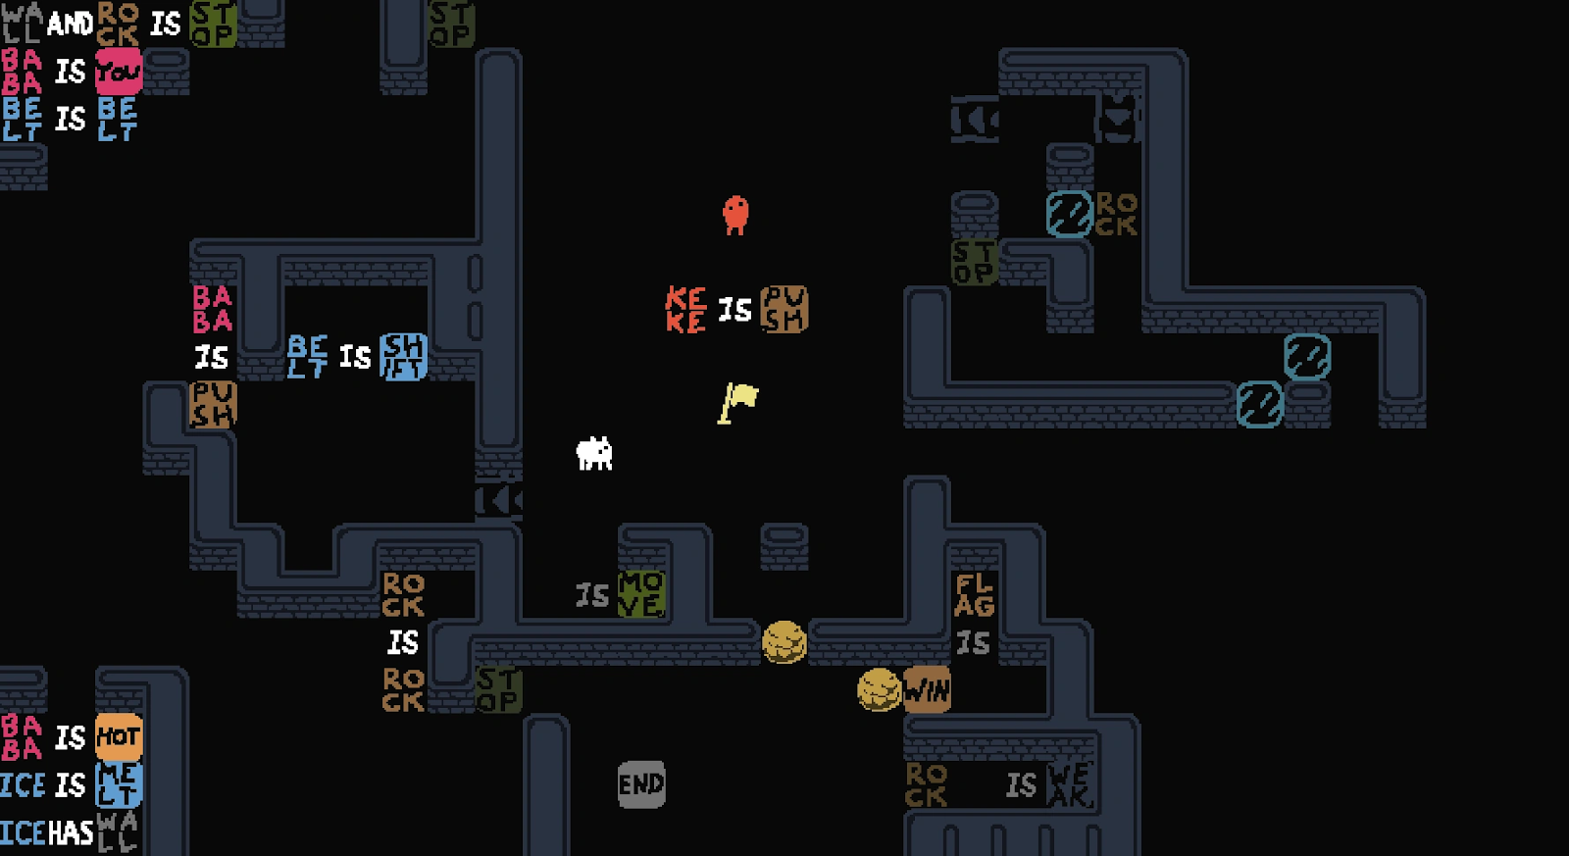

*Рисунок 1. Baba is You. Правило прописано на игровом поле*

1. Классификация методов процедурной генерации контента

Существующие методы алгоритмического создания контента можно разделить по основному принципу:

1. использование случайности — генераторов псевдослучайных чисел;
2. использование эволюционирующих систем.

Кроме основного принципа, различные методы процедурной генерации могут также использовать известные алгоритмы из различных областей математики и информатики, например, методы обработки изображений при генерации текстур. Более того, даже перечисляемые методы тоже могут подразделяться в зависимости от применения, так как спектр задач, решаемых процедурной генерацией в рамках разработки игры, достаточно широк и варьируется в зависимости от жанра, сеттинга, существующих игровых механик и других характеристик игры.

* 1. Использование генератора псевдослучайных чисел.

Самое базовое применение автоматизированного создания контента — прямое использование случайных чисел для характеристик различных внутриигровых предметов, а также для моделирования вероятностей. Например, в игре Minecraft [12] при добыче некоторых ресурсов есть соответствующие шансы на выпадение различного количества этих ресурсов. Кроме того, генератор случайных чисел ответственен за моделирование распределений блоков различных ресурсов на процедурно сгенерированной карте: блоки руды появляются на поверхности гораздо реже, чем в пещерах на меньшей высоте. Другим примером является игра Titan Quest, в которой сундуки, открываемые героем в процессе игры, содержат различные предметы, выбираемые из списков с соответствующими вероятностями.

* 1. Шумы

Популярным подходом к рандомизации уровней и текстур является использование шумов. Шумы бывают разных размерностей и разных принципов действия. Наиболее частое применение шумов — создание текстур и скалярных полей. Самым популярным и самым первым является шум Перлина. Алгоритм генерации основан на генерации векторного поля со случайными значениями для всех пересечений пространственной сетки, вычислении скалярных произведений векторов смещения и значения для каждой ячейки, а также интерполяции полученных произведений для каждой ячейки. Получаемый шум является градиентным шумом, то есть не обладает резкими переходами. Такие шумы активно используются при создании текстур и анимаций. Например, шум Перлина может использоваться для процедурного маскирования текстуры дыма [13].

Другой известный подход к созданию шума основан на диаграммах Вороного. Это клеточный шум, в котором цвет пикселя текстуры определяется расстоянием от точек или рёбер соответствующей диаграммы Вороного [14]. Такой шум используется, например, для генерации низкополигональных трёхмерных мешей [15]. Он используется для задания случайной деформации трёхмерного объекта.

* 1. Клеточные автоматы

Клеточные автоматы относятся уже к эволюционирующим системам. Клеточный автомат — дискретная модель, задаваемая набором начальных значений и правилами изменения. Самым известным клеточным автоматом является игра «Жизнь» Джона Конвея, однако существует большое количество других автоматов [16]. Так как некоторые клеточные автоматы являются Тьюринг-полными системами, процедурная генерация с их использованием способна выдавать результаты значительно сложнее исходных значений. Клеточные автоматы используются для создания текстур и уровней [17]. Для создания пещер в roguelike играх часто используют клеточный автомат «4-5» [18]. Он похож на клеточный автомат из игры «Жизнь», за исключением того, что при генерации используется произвольное количество типов клеток, а «выживают» клетки при 4-5 соседях, а не при 2-3, как в игре «Жизнь».

* 1. Системы Линденмайера

L-система или система Линденмайера — параллельная система переписывания и вид формальной грамматики, представляющая результаты в виде геометрических фигур. Благодаря постоянному переписыванию L-системы быстро растут в сложности. Различные модификации, в частности, введение контекстной зависимости, стохастичности или параметричности добавляют вариации в получаемые результаты. Основным применением систем Линденмайера в процедурной генерации является создание трёхмерных мешей различных объектов, в том числе самоподобных [19]. L-системы интегрированы как базовый узел в процедурный трёхмерный графический движок Houdini.

* 1. Оценка применимости методов процедурной генерации для поставленной задачи

Наиболее перспективным с точки зрения автоматического создания игровых механик представляется прямое использование генераторов псевдослучайных чисел. Это обусловлено направленностью существующих методов процедурной генерации на создание визуального контента. В случае генерации механик необходимо менять логику, правила игры. Для этого самым удобным методом является выбор элементов из комбинаторных пространств. Причём для достижения эффекта новизны и повышения вариативности эти комбинаторные пространства должно быть действительно большими, а изменения в них — значимыми.

Процедурная генерация механик в таком формате уже существует и применяется, например, в игре Teamfight Manager [20], где после каждого сезона вносятся балансные правки для чемпионов внутренней игры. Так, в разных прохождениях этой игры разные чемпионы будут усилены и ослаблены, что отразится на мете внутренней игры (рис. 2). Однако, комбинаторное пространство для игры не так велико: меняются одни и те же значения в небольших диапазонах, и это не всегда оказывает значительное влияние на игровой процесс: часто выигрышная стратегия остаётся выигрышной даже после изменений.

*а) 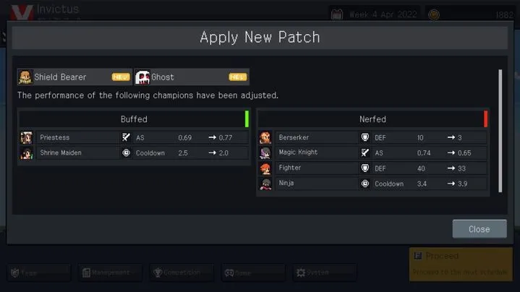*

б) 

*Рисунок 2. Teamfight Manager. Изменение баланса в середине игры.*

*а* — *патч баланса, б* — *изменение характеристик чемпионов*

Также процедурная генерация контента может быть применена для создания механик неявно. Например, при генерации уровня в игре Dungeon Crawl Stone Soup на нём расставляются монстры (рис. 3): это влияет на возможные варианты прохождения для игрока.

а) 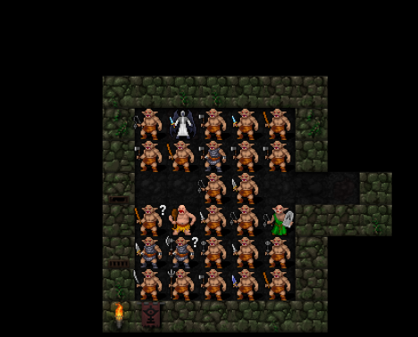

б) 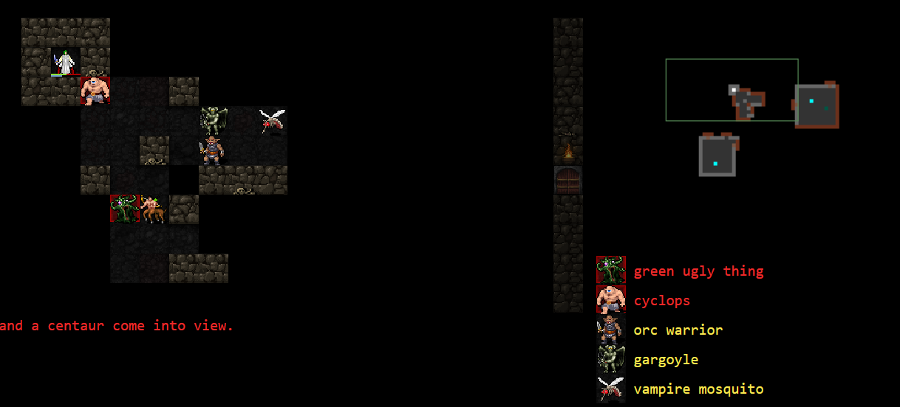

*Рисунок 3. DCSS. Процедурная генерация* — *расстановка монстров.*

*а — игрок при попадании на уровень окружен монстрами*

*б — монстр перекрывает игроку выход из тупика*

1. Виды механик в выбранном жанре

Для заданного в постановке задачи жанра стратегии-автобатлеры, наиболее часто используется следующий набор механик.

1. Управление вида point-and-click.
2. Перемещение юнитов.
3. Прямой конфликт.
4. Непрямой конфликт.
5. Условия победы.
   1. Управление

Управление вида point-and-click — это опосредованное управление: игрок не напрямую указывает игровой сущности, что делать, а отдаёт высокоуровневые приказы, которые эта сущность должна исполнить. В стратегических играх это противопоставляется прямому управлению персонажем, как в большинстве игр от первого и третьего лица. Для реализации выбран тип управления «выбрать и отдать приказ», причём вид игры выбран свободный, с возможностью перемещения — «летающая камера-дрон».

* 1. Перемещение

Приказы, отдаваемые игровым сущностям — юнитам — связаны с применением игровых способностей, а также зачастую с перемещением. Перемещение — самая базовая механика большинства стратегических игр, которой обладают юниты. Для неё важно определять размерность и тип пространства перемещения: это может быть дискретная сетка, где юнит может занимать ячейки, например, в игре Blood Bowl 2 [21] (рис. 4), или непрерывное пространство; это может быть двумерное, трёхмерное или многомерное пространство; это пространство может быть ограничено в каких-то измерениях, создавая эффект «слоистости»: например, наземные юниты могут ходить только по суше, а летающие юниты могут перемещаться как над сушей, так и над непроходимой территорией (рис. 5), однако ограничены в перемещении сильными воздушными потоками; различные типы сред также могут оказывать влияние на перемещение: болотистые местности могут не поддерживать перемещение грузовиков, а обычные автомобили не могут ездить по воде.

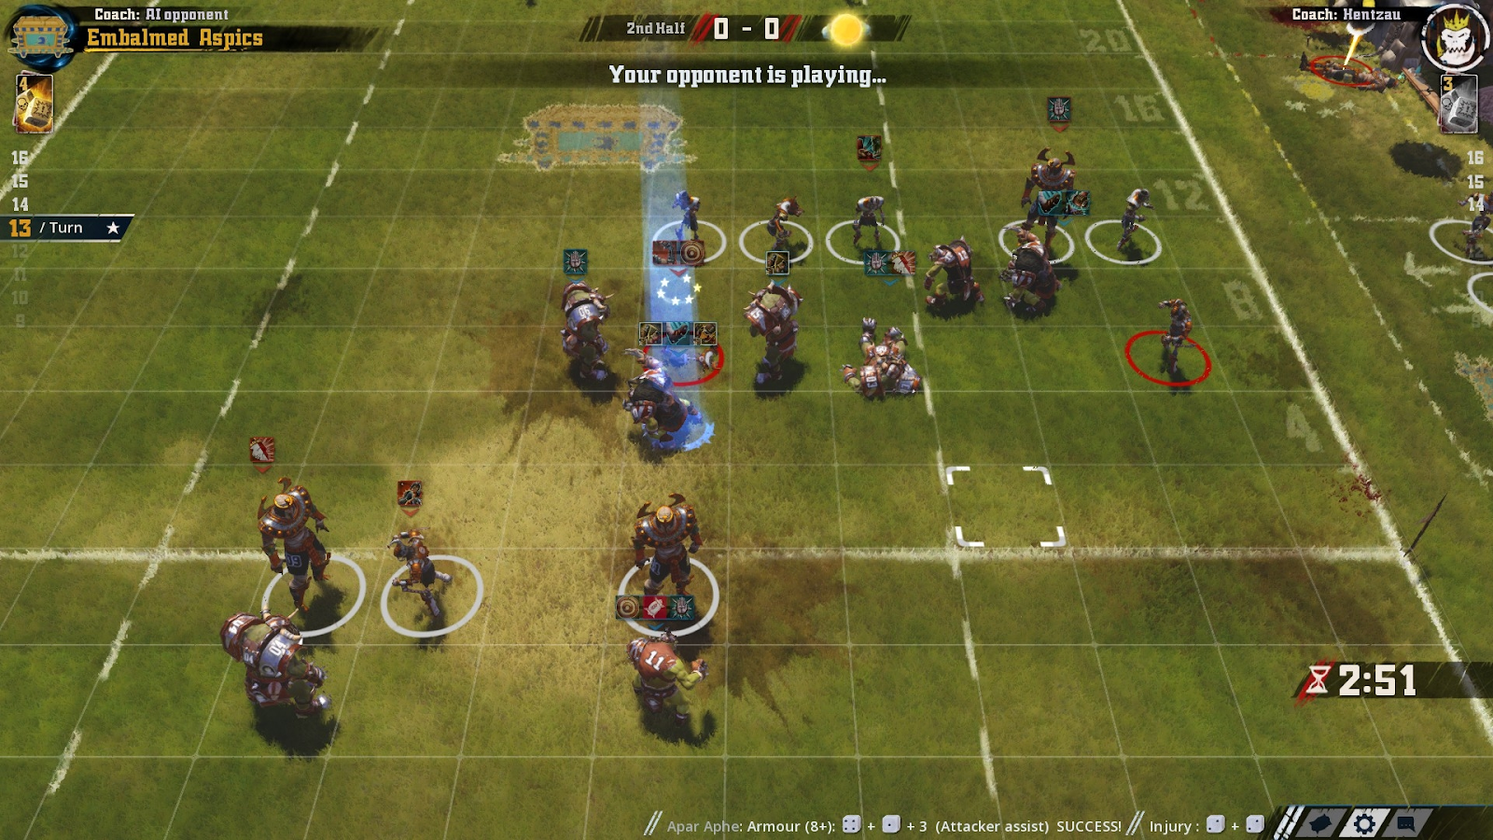

*Рисунок 4. Дискретная сетка перемещения в Blood Bowl 2*

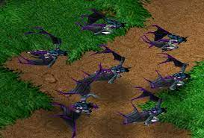

*Рисунок 5. Горгульи в Warcraft 3 способны летать над скалами и водой*

В выбранной реализации используется один тип поверхности, при этом пространство трёхмерное. Это наиболее простая конфигурация для создания прототипа.

Кроме перемещения, приказы включают в себя применение способностей. В случае жанра автобатлеров, опосредованное управление путём отдачи приказов получает ещё один уровень абстракции — юниты не выполняют приказы, отданные в конкретный момент времени, а сами выбирают действия, основываясь на заданной им стратегии. Например, для стратегии в реальном времени игрок должен кликнуть на точку, куда должен пойти юнит, а юнит должен использовать поиск пути и различные стиринги (от англ. steering — рулевое управление, вождение) для определения пути с учётом статических (сущности окружающей среды) и динамических препятствий (другие юниты). В то же время для стратегии-автобатлера игроку не нужно явно отдавать приказ перемещения в точку — вместо этого игрок задаёт стратегию, а юнит применяет внутренние алгоритмы для наилучшего выполнения поставленной стратегии. В игре Teamfight Manager [20] игрок может выбрать для своей команды до трёх стратегий: использовать одноразовую специальную способно рано или поздно; использовать одноразовые специальные способности поочерёдно или одновременно; держать игровых чемпионов близко друг к другу или держать дистанцию. При этом никак более игрок не управляет поведением чемпионов в процессе симуляции.

* 1. Конфликт

Интерес и аддиктивность в стратегических играх возникают благодаря механикам прямого и непрямого конфликта, а также иногда механикам головоломок и исследования [22]. Например, для игры Warcraft 3 [23] важными механиками являются: прямой конфликт, когда игроки стараются уничтожить базы друг друга; непрямой конфликт, когда игроки стараются захватить и удержать ресурсы на карте; исследование, когда игроки разведывают «туман войны» с целью поиска ресурсов и противников. Механики конфликтов являются основным источником интереса в соревновательных играх, головоломки и исследования чаще используются в одиночных и кооперативных играх. Для игр с нулевой суммой механика конфликта — единственное разрешение игры, например, для шахмат.

* 1. Условия победы

Важной механикой в стратегических играх являются условия победы — как правило, они сильно связаны с конфликтами. В рамках одной игры может существовать несколько условий победы — это также вносит разнообразие и заставляет учитывать различные варианты победы и поражения. Например, в игре Northgard [24] в рамках одного матча может быть до пяти условий победы: господство, для которого необходимо явно захватить все провинции противника; торговля, при которой необходимо в течение длительного времени тратить важный ресурс, не получая ничего взамен; мудрость, когда игрок вкладывается в технологическое превосходство; слава, для получения которой нужно совершать сложные деяния; а также особые условия карты, позволяющие в различных картах выиграть разными условиями — выковать меч Одина, вырастить Иггдрасиль или закрыть врата в Хельхейм (рис. 6).

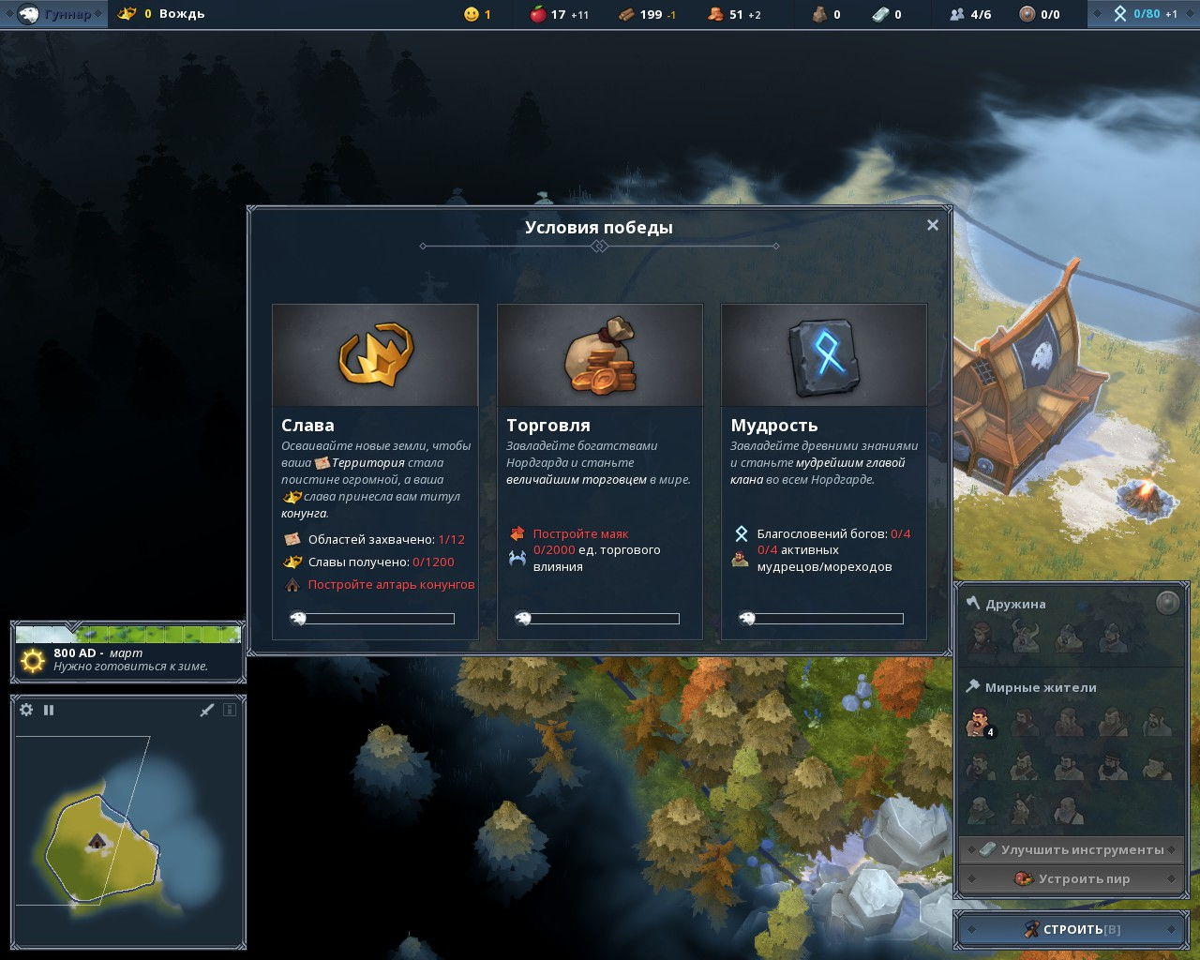

*Рисунок 6. Условия победы в Northgard*

1. Применение методов процедурной генерации для создания игровых механик

Использование методов процедурной генерации контента при создании механик возможно преимущественно для выбора числовых значений различных характеристик игровых сущностей. Эти характеристики влияют на возможности и стратегии решений для механик прямого и непрямого конфликтов. Также они могут задавать различные условия победы, меняя, например, темп игры и длительность игровой сессии.

При использовании процедурной генерации для механик имеют значение два значения: мощность множества всех возможных комбинаций и влияние выборов игрока на игровой процесс.

Мощность комбинаторного пространства показывает, насколько реиграбельна будет игра и насколько она может меняться от сессии к сессии. Именно за счёт количества комбинаций возможен различный игровой опыт.

Влияние выбора игрока на игровой процесс сложно измерить в абсолютных величинах: такие характеристики обычно определяются эмпирически, а затем плейтестами. Однако, при увеличении количества выборов это влияние будет повышаться, хотя бы за счёт увеличения относительной доли этих выборов в игровом процессе, вплоть до того, что весь игровой процесс будет состоять только из выборов, без созерцания результата. Так, можно сказать, что влияние выборов игрока на игровой процесс зависит от количества этих выборов согласно монотонно возрастающей функции. Кроме того, при введении выборов в игровые механики влияние существенно возрастает против выборов, затрагивающих, например, сюжет или арт — именно игровые механики ответственны за взаимодействие игрока и игры. Для стратегической игры выбор обобщённо можно назвать стратегией.

В общем случае перемещение как механику изменять сложно, даже в ручном режиме: добавление ещё одной размерности пространства требует изменения большого количества игровой логики для поддержки новых возможностей. Однако выбранный жанр позволяет ввести процедурную генерацию на другой уровень иерархии механики перемещения — на уровень поведений. Идея заключается в процедурной генерации базовых поведений — стирингов, и их комбинации. Это позволит расширить пространство возможных стратегий, когда юниты будут использовать не заранее запрограммированные алгоритмы, а сборные процедурно сгенерированные поведения для достижения целей. В результате будет представлено разнообразие на начальном уровне: при разных запусках игры будут генерироваться различные поведения.

Ещё одна идея для увеличения интереса игрока состоит в применении механики выбора для блоков поведений для самого игрока. Для этого сборку поведений на основе процедурно сгенерированных базовых поведений можно выделить в отдельный блок под управлением игрока (рис. 7), а также ввести условие применения каждого базового поведения. Это позволяет вынести геймплей в выбор наиболее эффективной для текущей ситуации модели поведения с ограничениями сгенерированных стирингов. Это задействует генерируемое пространство стратегий, позволяя игроку делать интересные выборы.

Также для эффективного использования механик поведений перемещения необходимо создавать предикаты, определяющие включение/выключение конкретного поведения. Так игрок может выбирать различные комбинации предикатов и поведений. Это повышает влияние выбора игрока на реализуемую стратегию, давая больше возможностей для выбора.

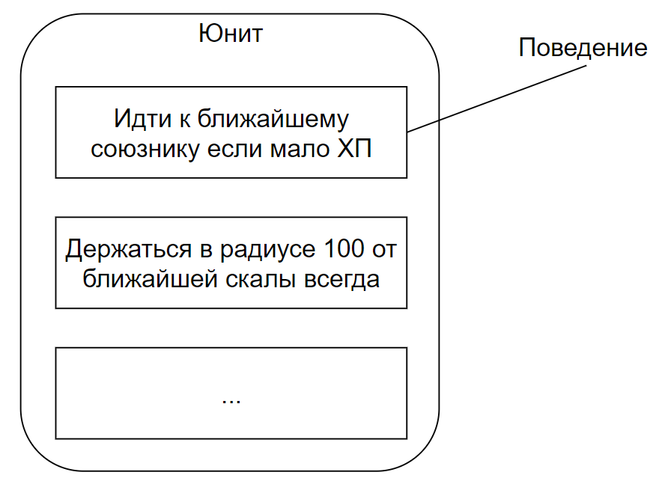

*Рисунок 7. Выбор поведений для юнита*

Для генерации поведений и предикатов было принято решение вводить дополнительную абстракцию сущности — типа объекта, который учитывается при использовании поведения или предиката. Это вводит дополнительную размерность комбинаторного пространства процедурной генерации, повышая мощность множества всех возможных комбинаций.

Кроме того, для реализации механики конфликтов было принято решение процедурно генерировать способности юнитов — реализации классических механик прямого конфликта: нанесение урона с целью уменьшения ХП (ХП — от англ. Health Points — очки жизни) противника. Также возможно реализовывать в рамках способностей различные усиливающие, ослабляющие и перемещающие механики.

Таким образом, провоцируется комбинаторный взрыв и эмерджентность. Вводится процедурная генерация поведений перемещений как комбинация сущностей и базовых стирингов, а также случайный выбор значений численных характеристик. Вводится процедурная генерация предикатов поведений как комбинация сущностей и базовых предикатов, а также случайный выбор значений численных характеристик. Вводится процедурная генерация способностей как случайный выбор численных значений характеристик. Затем игроку даётся выбор любых комбинаций из трёх сгенерированных множеств. Механика выбора в данном случае отвечает за интерес игрока, позволяя делать интересные выборы, влияющие на игровой процесс, а процедурная генерация вводит реиграбельность, выдавая в качестве результата различные множества для выбора.

1. Создание игры

Рассматриваемый подход демонстрируется на примере прототипа разрабатываемой игры «BehavioursParty» (рис. 8).

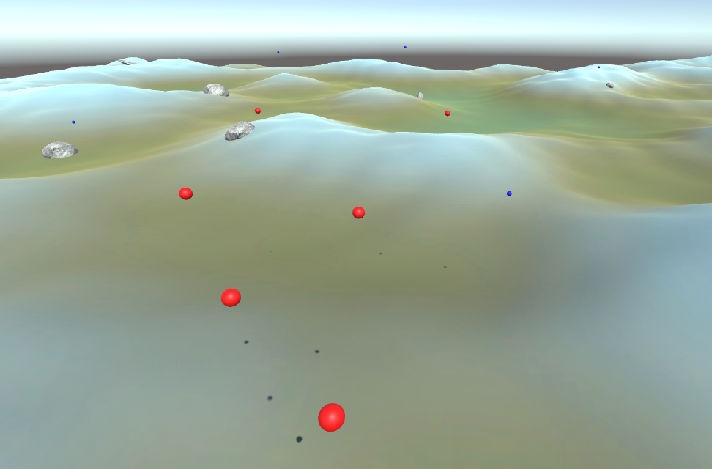

*Рисунок 8. Прототип игры*

* 1. Правила

Для реализации игры с использованием процедурной генерации механик был выбран жанр стратегии-автобатлера. Игрок управляет камерой-дроном. Камера летает над полем, на котором размещены юниты (разноцветные шары). Игрок управляет красными юнитами, синие юниты — противника. Игра состоит из двух фаз: подготовки и симуляции. В фазе подготовки игрок выбирает для каждого юнита набор способностей и поведений. Для каждого поведения задаётся предикат, указывающий, когда данное поведение применять. После завершения выбора игрок может начать симуляцию. В фазе симуляции игрок является наблюдателем, тогда как юниты отрабатывают заложенные в них поведения и способности. Юниты игрока и противника явно противостоят друг другу. Побеждает та сторона, чьи юниты остались последними на поле.

* 1. Архитектура

Способности, поведения и предикаты, которые может выбирать игрок, процедурно сгенерированы. Генерация происходит путём комбинации базовых блоков и выбора числовых значений (рис. 9). Базовыми блоками для поведений является базовое поведение и тип сущностей (тип объектов), которые рассматриваются в данном поведении. Например, для базового поведения «Идти к ближайшей сущности» доступен набор сущностей «камень», «союзник», «противник» и «высота». Предикаты и способности генерируются только при помощи выбора числовых значений. Например, предикат «если союзников меньше X» может сгенерироваться с различными значениями X.

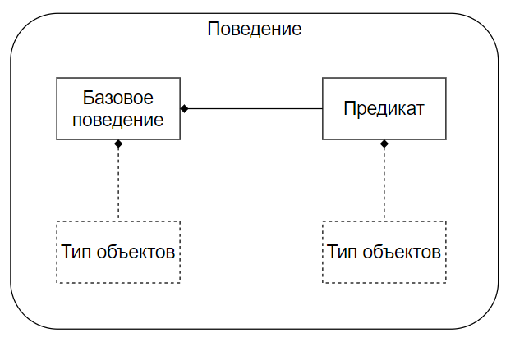

*Рисунок 9. Архитектура блока поведения*

Разработка игры ведётся на открытом игровом движке Unity с использованием языка программирования C#. Таким образом, общая архитектура игры диктуется условиями используемого фреймворка: игровой мир подразделяется на сущности, каждая из которых имеет набор компонентов.

Для реализации поддержки процедурной генерации было принято решение использовать архитектуру программы вида ECS (от англ. Entity-Component-System — Сущность-Компонент-Система). В рамках этой архитектуры все сущности представляются универсальными объектами, возможности и поведения которых определяется их компонентами. При этом вся логика, реализующая эти возможности и поведения, пишется унифицировано в отдельных системах, каждая из которых взаимодействует со всеми сущностями с определёнными компонентами. Например, для поддержки передвижения сущностей в рамках такой архитектуры одним из вариантов реализации является написание компонентов позиции и скорости, а также системы, которая каждый физический кадр для каждой сущности, которая имеет эти компоненты, обновляет значение компонента позиции, добавляя значение компонента скорости.

В игре используется собственная архитектура Entity-Component-System (рис. 10). Существует ряд библиотек, вводящих ECS в Unity, например, LeoECS, Unity DOTS, LeoECSLite, Morpeh, Entitas, ME.ECS, DefaultECS, Actors, EZS, NanoECS, Quantum, однако некоторые из них являются платными инструментами, некоторые не поддерживают требуемую функциональность, некоторые слишком сложны для встраивания логики — при их использовании не будет работать часть стандартной логики Unity.

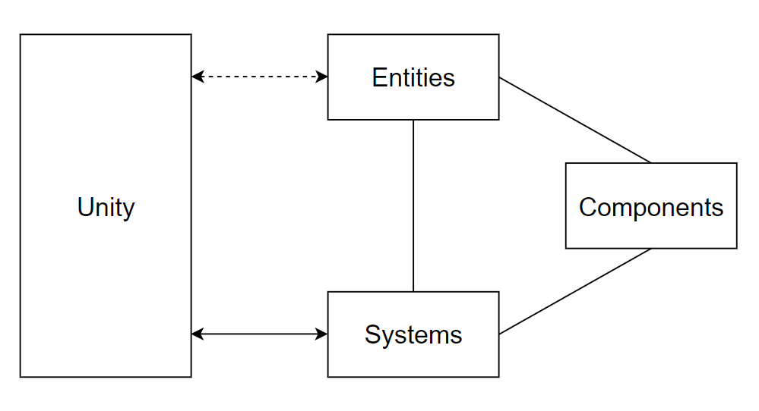

*Рисунок 10. Собственная архитектура ECS*

В рамках реализованной архитектуры ECS создаваемые системы наследуются от MonoBehaviour и используют стандартный интерфейс Unity FixedUpdate для произведения операций каждого кадра, а также дополнительные функции для определения дополнительных компонентов. Например, система обнаружений коллизий использует методы OnCollisionEnter и OnCollisionExit для добавления и удаления компонентов, отвечающих за столкновение двух объектов, соответственно.

Компоненты ECS хранятся в классе юнита, которая представляет основную сущность ECS. Класс юнита задаёт несколько базовых характеристик юнита, например, ХП, принадлежность юнита и скорость, а также содержит контейнер кастомных компонентов и списки блоков поведений и способностей, применённых к юниту (листинг 1). Для оптимизации поисков сущностей «союзник» и «противник» класс юнита имеет связь с Unity и регистрируется и дерегистрируется в списках юнитов в функциях Unity OnEnable и OnDisable, соответственно. Несмотря на то, что это противоречит одному из принципов ECS «минимизировать использовать MonoBehaviour», в данном случае это оправдано, так как служит для повышения производительности.

*Листинг 1. Класс юнита*

1. public class Unit : MonoBehaviour
2. {
3. public float hp;
4. public float speed;
6. public readonly List<BaseBehaviour> behaviours = new();
7. public readonly List<IBaseAbility> abilities = new();
8. public readonly Components.ComponentsContainer components = new();
10. public PlayerTag owner;
11. ...

Реализация системы поведений и перемещения включает в себя создание иерархии классов поведений (рис. 11) и иерархии классов предикатов (рис. 12), а также соответствующей системы ECS. Каждое поведение агрегирует предикат. Каждый класс предиката имеет метод своего вычисления. Каждое поведение имеет метод для получения вектора желаемой скорости объекта на текущий кадр. Если выражение предиката для этого поведения не истинно, то метод возвращает нулевой вектор. Некоторые поведения и предикаты могут содержать дополнительно зависимость от типа сущности (рис. 13). Каждый юнит хранит в себе информацию о применённых к нему поведениях. Система поведений и перемещения отслеживает список юнитов и каждый кадр для каждого юнита считает равнодействующую всех желаемых скоростей от всех поведений. Были реализованы поведения, основанные на сущностях: «идти к сущности», «идти от сущности», «держаться в радиусе сущности», а также абсолютные поведения «идти вперёд» и «идти назад». Для иерархии классов предикатов были реализованы предикаты «мало ХП», «осталось мало сущностей», «сущность близко», «способность готова» и «всегда». Реализованные сущности включают в себя «союзник», «противник», «камень» и «пик ландшафта». Для поиска ближайших союзников и противников учитывается принадлежность юнитов, причём для поиска союзников сам юнит не учитывается. При это эти сущности используют списки реального времени, в которых регистрируются юниты при создании и дерегистрируются при удалении. Сгенерированные поведения и предикаты хранятся в структуре юнита.

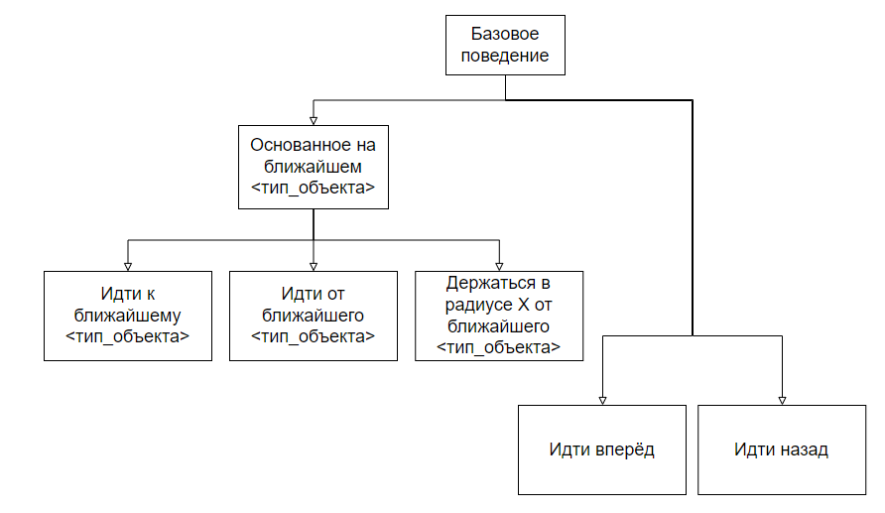

*Рисунок 11. Иерархия классов поведений*

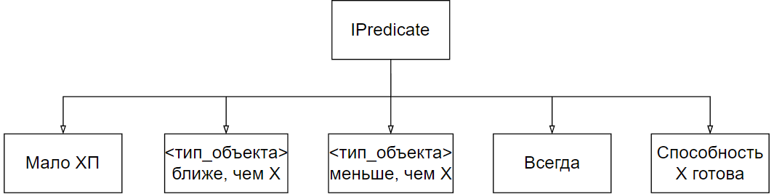

*Рисунок 12. Иерархия классов предикатов*

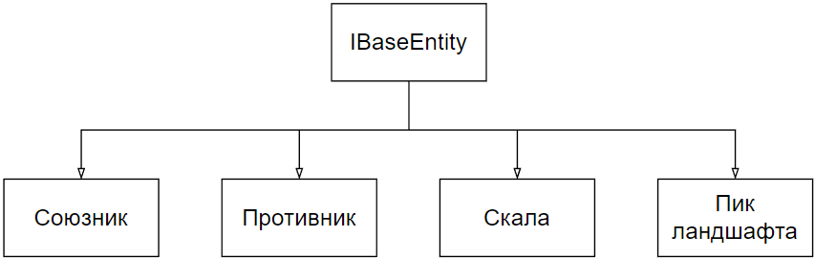

*Рисунок 13. Иерархия классов сущностей*

Система способностей реализована на основе компонентов способностей и системы, отслеживающей времена перезарядок способностей — способность применяется, только если прошло не менее определённого времени с последнего её применения. Кроме того, для применения способности необходимо удовлетворять её собственным условиям. Так, способность «контактный урон» не будет работать, если в данный момент юнит не находится в контакте с каким-либо другим юнитом. Были созданы способности контактного урона и запуска снаряда. Для способности запуска снаряда был написан отдельный скрипт, управляющий жизненным циклом игрового объекта снаряда. Снаряды могут различаться по форме и характеристикам: было реализовано три типа снарядов. Компоненты способностей также образуют собственную иерархию классов (рис. 14) и хранятся массивом в классе юнита.

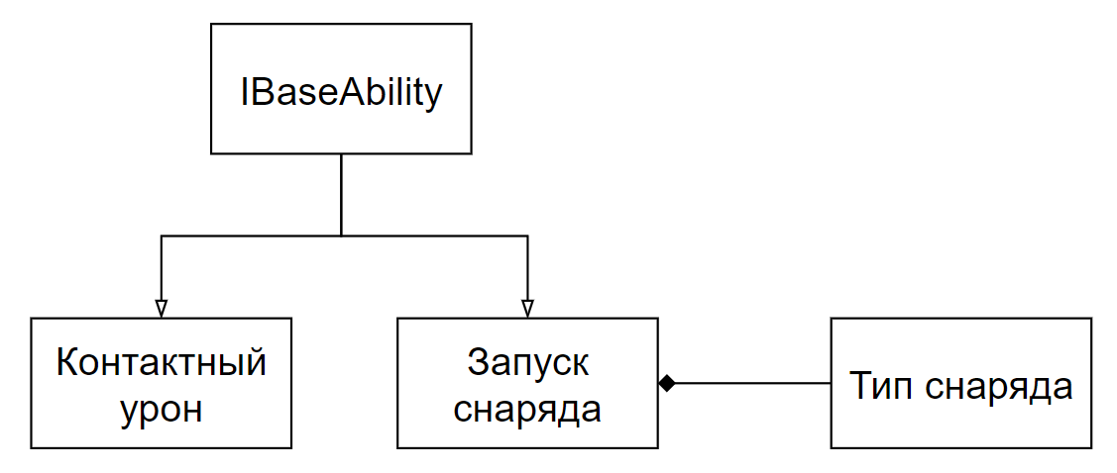

*Рисунок 14. Иерархия классов способностей.*

При применении способности контактного урона необходимо проверять, находится ли юнит в контакте с другим юнитом, и, в случае отсутствия контакта, не сбрасывать счётчик перезарядки в базовое значение. Так как стандартные алгоритмы Unity не позволяют проверить наличие коллизий, была реализована отдельная система ECS, регистрирующая и дерегистрирующая коллизии в контейнере компонентов каждого юнита.

* 1. Процедурная генерация

Для генерации была реализована отдельная система, регистрирующая все возможные предикаты, сущности, базовые поведения и, способности и потенциально снаряды. При запуске игры происходит генерация сборных вариантов (рис. 15, 16, 17). Параметры генерации и возможные варианты для выбора задаются в отдельном классе. Распределения для выбора случайных величин также задаются в классе. В прототипе использовались равномерные распределения на различных интервалах для компонентов, использующих численные параметры, например, для определения расстояния X в предикате «сущность ближе, чем X» или для определения перезарядки способностей. Для предиката «способность X готова» использовалась верхняя граница интервала, основанная на настройках: максимальный проверяемый слот способностей не может быть больше половины общего числа процедурно сгенерированных способностей.

Для создания конкретного компонента используется выбор из всех возможных вариантов и случайное заполнение числовых характеристик. Для поведений , к примеру, реализованные классы позволяют случайно выбирать из 14 вариантов без учёта случайных величин в численных характеристиках (рис. 15). Для «идти к ближайшему», «идти от ближайшего» «и держаться в радиусе X» по 4 варианта сущностей, и «идти вперед» и «идти назад». Увеличение количества вариантов для любого из выборов нелинейно увеличивает количество генерируемых вариантов.

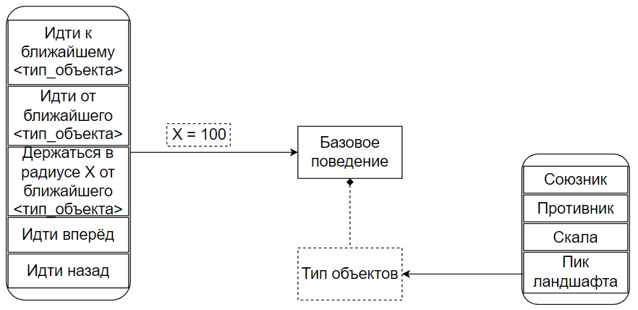

*Рисунок 15. Процедурное создание блока поведения*

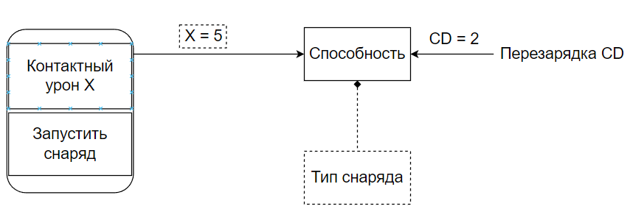

*Рисунок 16. Процедурное создание способности*

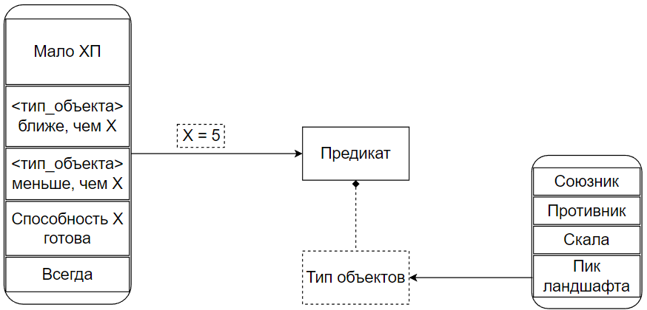

*Рисунок 17. Процедурное создание предиката*

Процесс построения игроком сложного поведения заключается в выборе из трёх процедурно сгенерированных множеств соответствующих элементов для каждого юнита (рис. 18). Размеры генерируемых множеств являются настройками игры и могут быть произвольно заданы. При задании большого количества генерируемых компонентов обнаружилась проблема коллизий: генерируемые компоненты были или одинаковы, или очень похожи. В качестве решения рассматривались два варианта:

1. уменьшение количества генерируемых блоков;
2. введение запрета на двойной выбор одних и тех же компонентов.

Был выбран второй вариант решения — в рамках одной сессии один генерируемый компонент может использоваться только один раз. Это добавляет большего влияния выборам игрока: теперь нельзя просто выбрать наилучшую комбинацию предикатов и способностей и назначить её всем юнитам. Кроме того, влияние отдельного юнита на игровую ситуацию — «сила юнита» — не может бесконечно расти.

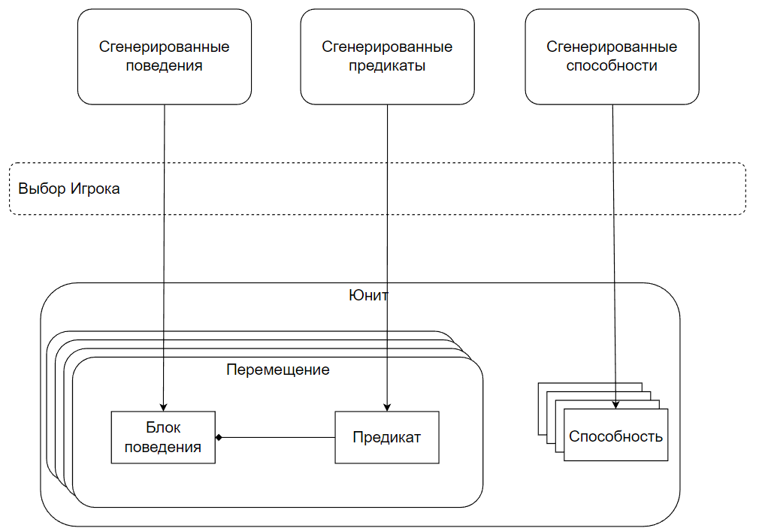

*Рисунок 18. Выбор игрока.*

Программная реализация разработана с учётом возможности расширения и модификации: компоненты используются только согласно общим интерфейсам. Прототип не ограничивает комбинаторное пространство уже реализованными функциями. Система, разработанная для применения поведений, также обладает абстрактным интерфейсом и принимает от каждого процедурно сгенерированного поведения объект структуры данных поведения. В качестве стратегии объединения поведений в текущей реализации используется подсчёт равнодействующей и её нормировка по скорости, однако используемые списки поведений и способностей являются упорядоченными: существует возможность ввести другую, в том числе иерархическую, обработку результатов поведений.

* 1. Интерфейс пользователя

Для поддержки выбора игроком различных поведений и предикатов был реализован интерфейс пользователя (UI) (рис. 19, 20). Архитектура игры подразумевает однозначное соответствие генерируемых типов иконкам UI, поэтому было принято решение ввести сильную связность, не выделяя логику построения UI в отдельные классы.

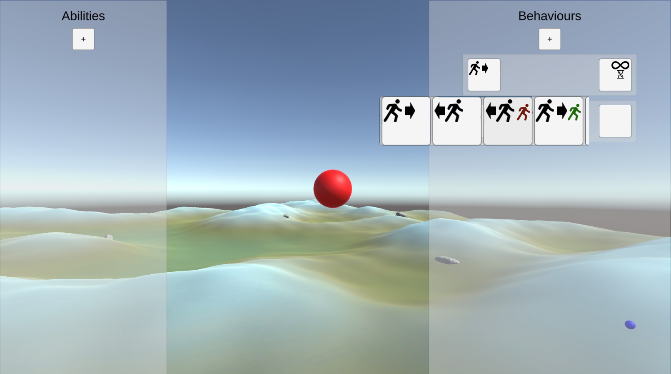

*Рисунок 19. Интерфейс выбора поведения перемещения из сгенерированного списка*

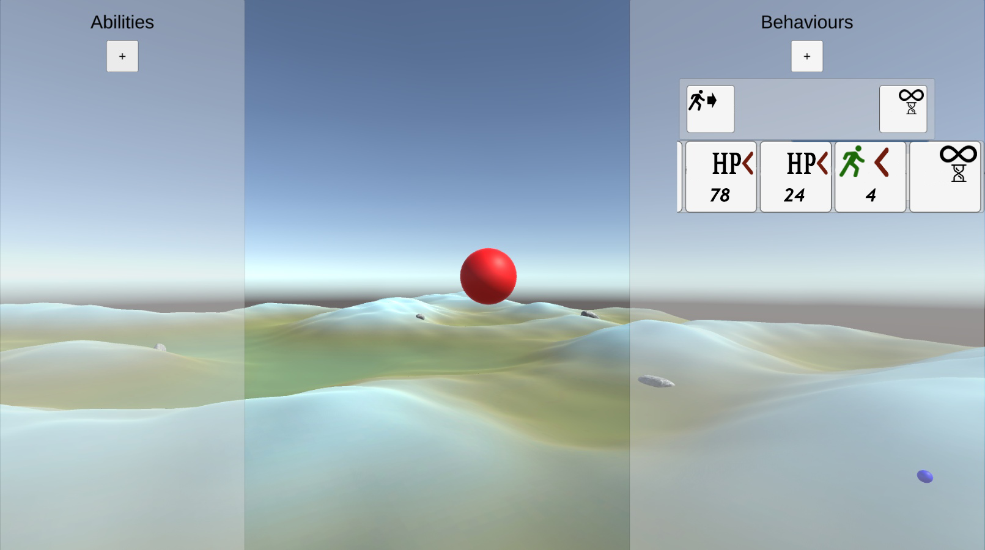

*Рисунок 20. Интерфейс выбора предиката из сгенерированного списка*

Изначально была построена параллельная иерархия классов (рис. 21) согласно принципу разделения визуализации и данных: так, для каждого компонента (предиката, сущности, снаряда, поведения перемещения и способности) был создан свой DTO (Data Transfer Object — объект передачи данных).

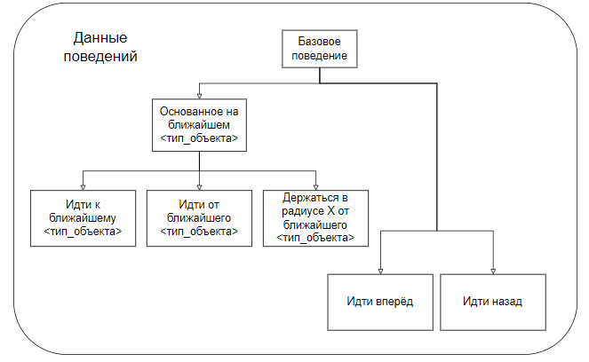

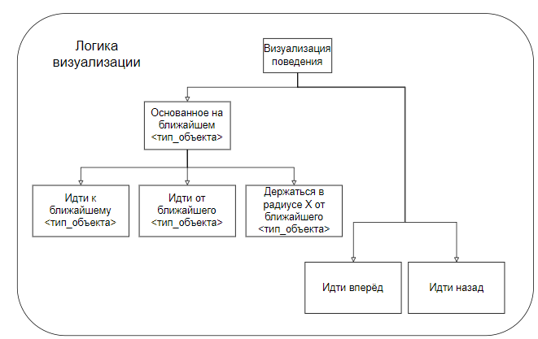

*Рисунок 21. Неудачная параллельная иерархия классов для UI*

Однако такая реализация оказалась неудобной для расширения: при подключении нового класса приходилось бы писать логику отрисовки и данные в двух местах без возможностей переиспользования. Поэтому была введена сильная связность данных и логики отрисовки путём объединения в один класс.

Для создания иконок процедурно сгенерированных поведений и способностей пространства иконок были разделены на зоны (рис. 22), каждая из которых отвечает своим компонентам. Так, при создании поведения «держаться в радиусе 100 от ближайшего противника» в качестве поведения будет использована иконка поведения «держаться в радиусе», иконка сущности «противник» и текстовый компонент UI— число 100. Все иконки хранятся как ссылки в соответствующих классах. Для некоторых иконок были

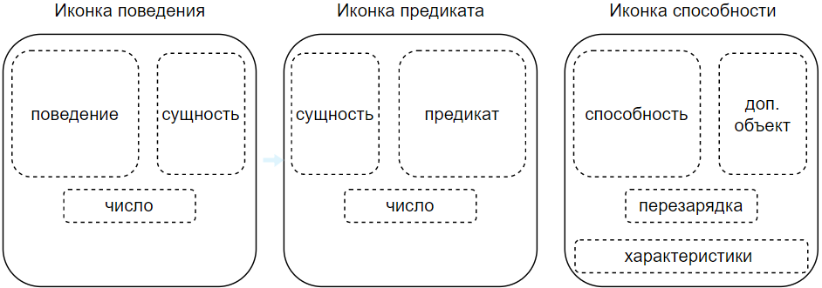

*Рисунок 22. Разделение иконок на зоны*

* 1. Игровой мир

Для симуляции поведений юнитов была построена трёхмерная сцена: ландшафт и игровые объекты-препятствия — камни. И ландшафт, и камни являются мешами, сделанными отдельно в программе трёхмерного моделирования Blender. При создании камней используются диаграммы Вороного для создания уникальной формы. При создании ландшафта для генерации карты высоты был использован градиентный шум — симплекс-шум.

На трёхмерная игровая сцена искусственно ограничена невидимыми стенами. При касании стены юниты получают урон — это предотвращает бесконечное удаление юнитов друг от друга без взаимодействия. Стены представлены трёхмерными коллайдерами (рис. 23).

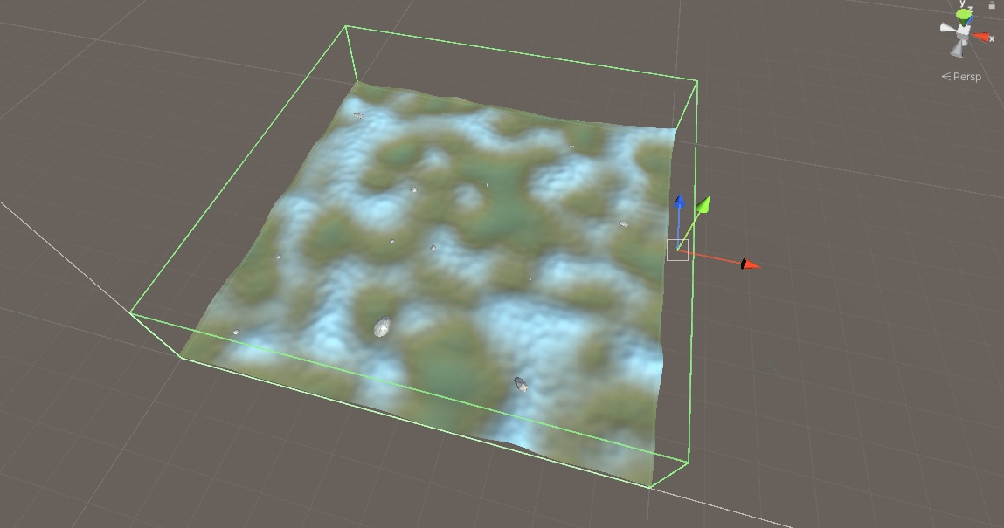

*Рисунок 23. Невидимые стены-коллайдеры*

* 1. Результаты

Было проведено несколько запусков — плейтестов — с целью оценки разнообразия получаемых процедурных поведений, а также возможностей реализаций сложных стратегий. Были выбраны размеры генерируемых множеств для выбора: 10 для поведений, 10 для предикатов, 5 для способностей. Использовалось 5 юнитов. Для 5 запусков каждому юниту было возможно назначить уникальное поведение (рис. 24, 25). Зелёные лучи на рисунках показывают направление движения каждого юнита.

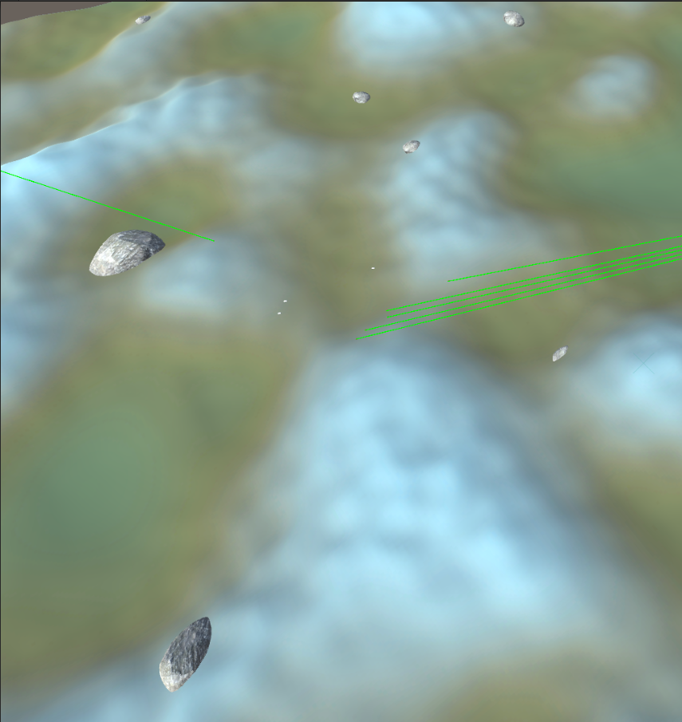

*Рисунок 24. Стратегия* — *юниты расширяют дистанцию*

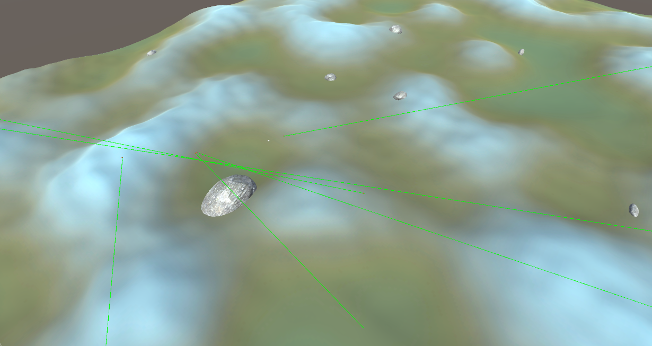

*Рисунок 25. Стратегия* — *юниты прикрываются камнем*

В рамках запусков были юнитам были присвоены различные блоки поведений, а также способности. При запусках юниты демонстрировали различное поведение согласно назначенным блокам поведений и выполняемым предикатам.

Таким образом, созданная реализация процедурной генерации для поведений перемещения и применений способности позволяет ввести дополнительное разнообразие и реиграбельность. Применение методов процедурной генерации контента для автоматизированного создания игровых механик повышает интерес и аддиктивность игры.

Заключение

В работе была рассмотрена возможность использования существующих методов процедурной генерации для автоматизированного создания игровых механик.

Был проведён обзор методов процедурной генерации контента, а также выбраны игровые механики, которые возможно автоматически генерировать. Был предложен концепт процедурно-генерируемых поведений и способностей юнитов для игры в жанре стратегии-автобатлера и создана реализация на основе прототипа игры. На основе плейтестов прототипа был сделан вывод о том, что методы процедурной генерации контента применимы для игровых механик.

Список литературы

1. Сайт игры Эадор URL: http://eador.com/ (дата обр. 05.06.2022)

2. Сайт игры Dungeon Crawl Stone Soup URL: https://crawl.develz.org/ (дата обр. 05.06.2022)

3. Страница игры Temple Run URL: https://apps.apple.com/ru/app/temple-run/id420009108 (дата обр. 05.06.2022)

4. Страница игры Jetpack Joyride URL: https://apps.apple.com/ru/app/jetpack-joyride/id457446957 (дата обр. 05.06.2022)

5. Страница игры Subway Surfers URL: https://apps.apple.com/ru/app/subway-surfers/id512939461 (дата обр. 05.06.2022)

6. Список механик настольных игр URL: https://boardgamegeek.com/browse/boardgamemechanic (дата обр. 05.06.2022)

7. Декомпозиционный анализ игры Kirby’s Adventure URL: https://gdcuffs.com/retro01_kirby/ (дата обр. 05.06.2022)

8. Страница игры No Man’s Sky URL: https://store.steampowered.com/app/275850/No_Mans_Sky/ (дата обр. 05.06.2022)

9. Страница игры Titan Quest URL: https://store.steampowered.com/app/475150/Titan_Quest_Anniversary_Edition/ (дата обр. 05.06.2022)

10. Статья про процедурную генерацию анимации падающего песка URL: https://habr.com/ru/post/534544/ (дата обр. 05.06.2022)

11. Страница игры Baba is You URL: https://store.steampowered.com/app/736260/Baba_Is_You (дата обр. 05.06.2022)

12. Сайт игры Minecraft URL: https://www.minecraft.net (дата обр. 05.06.2022)

13. Туториал по созданию процедурных анимаций искр URL: https://www.youtube.com/watch?v=wvK6MNlmCCE (дата обр. 05.06.2022)

14. Carl-Johan Rosen Cell Noise and Processing Linköping University, 2006 URL: https://www.carljohanrosen.com/share/CellNoiseAndProcessing.pdf (дата обр. 05.06.2022)

15. Туториал по созданию малополигональных камней URL: https://www.youtube.com/watch?v=4EqLyGsu3AA (дата обр. 05.06.2022)

16. Статья про эволюционирующие клеточные автоматы URL: https://habr.com/ru/post/455958/ (дата обр. 05.06.2022)

17. Статья про процедурную генерацию подземелий в roguelike URL: https://habr.com/ru/post/354826/ (дата обр. 05.06.2022)

18. Статья про клеточный автомат «4-5» для генерации подземелий URL: http://www.roguebasin.com/index.php?title=Cellular_Automata_Method_for_Generating_Random_Cave-Like_Levels (дата обр. 05.06.2022)

19. Статья про применение систем Линденмайера URL: https://habr.com/ru/post/346388/ (дата обр. 05.06.2022)

20. Страница игры Teamfight Manager URL: https://store.steampowered.com/app/1372810/Teamfight_Manager/ (дата обр. 05.06.2022)

21. Страница игры Blood Bowl 2 URL: https://store.steampowered.com/app/236690/Blood_Bowl_2/ (дата обр. 05.06.2022)

22. Статья про классификацию игровых механик URL: https://habr.com/ru/post/658849/ (дата обр. 05.06.2022)

23. Сайт игры Warcraft III URL: https://playwarcraft3.com/en-us/ (дата обр. 05.06.2022)

24. Страница игры Northgard URL: https://store.steampowered.com/app/466560/Northgard/ (дата обр. 05.06.2022)

Ссылка на исходный код: https://github.com/Sighr/mmcs-diplom

Ссылка на readme: https://github.com/Sighr/mmcs-diplom/readme.md

Ссылка на текст: https://github.com/Sighr/mmcs-diplom/text.docx